ВСЕРОССИЙСКАЯ ОЛИМПИАДА ШКОЛЬНИКОВ
ПО ОСНОВАМ БЕЗОПАСНОСТИ И ЗАЩИТЫ РОДИНЫ
(МУНИЦИПАЛЬНЫЙ ЭТАП)
ТЕОРЕТИЧЕСКИЙ ТУР
средняя возрастная группа (7-8 классы)

Уважаемый участник олимпиады!

Вам предстоит выполнить теоретические (модуль 1) и тестовые задания (модуль 2).
Время выполнения заданий теоретического тура 1 час 30 минут (90минут).
Выполнение теоретических заданий модуля 1 целесообразно организовать следующим образом:
- не спеша, внимательно прочитайте задание и определите, наиболее верный и полный ответ;
- отвечая на теоретический вопрос, обдумайте и сформулируйте конкретный ответ только на поставленный вопрос;
- если Вы отвечаете на задание, связанное с заполнением таблицы или схемы, не старайтесь детализировать информацию, вписывайте только те сведения или данные, которые указаны в вопросе;
- особое внимание обратите на задания, в выполнении которых требуется выразить Ваше мнение с учетом анализа ситуации или поставленной проблемы. Внимательно и вдумчиво определите смысл вопроса и логику ответа (последовательность и точность изложения). Отвечая на вопрос, предлагайте свой вариант решения проблемы, при этом ответ должен быть кратким, но содержать необходимую информацию;
- после выполнения всех предложенных заданий еще раз удостоверьтесь в правильности выбранных Вами ответов и решений.
Выполнение заданий модуля 2 целесообразно организовать следующим образом:
- не спеша, внимательно прочитайте тестовое задание;
- определите, какой из предложенных вариантов ответа (в случае их наличия) наиболее верный и полный;
- напишите ответ (на задания со свободным ответом), либо букву, цифру, соответствующую выбранному Вами ответу (на задания с выбором ответа из предложенных);
- продолжайте, таким образом, работу до завершения выполнения заданий;
- после выполнения всех предложенных заданий еще раз удостоверьтесь в правильности ваших ответов;
- если потребуется корректировка выбранного Вами варианта ответа, то неправильный вариант ответа зачеркните крестиком и рядом напишите новый.
Предупреждаем Вас, что:
- при оценке заданий модуля 2, где необходимо определить один правильный ответ, 0 баллов выставляется за неверный ответ и в случае, если участником отмечены несколько ответов (в том числе правильный), или все ответы;
- при оценке заданий модуля 2, где необходимо определить все правильные ответы, 0 баллов выставляется, если участником отмечены неверные ответы, большее количество ответов, чем предусмотрено в задании (в том числе правильные ответы) или все ответы.
Задание теоретического тура считается выполненным, если Вы вовремя сдаете его членам жюри.

Максимальная оценка – 100 баллов.

МОДУЛЬ 1

Задание 1. Соотнесите, демаскирующие признаки разных целей при наблюдении из танка – ночью и днем.
А | Днем |  |  | 1 | Блеск выстрелов, пыль над позицией, дым в виде клубов и колец
Б | Ночью |  |  | 2 | Блеск выстрелов в виде коротких языков пламени красноватого цвета
 |  |  |  | 3 | Вспышка, облако пыли и дыма над позицией в момент пуска ракеты
 |  |  |  | 4 | Зарево и светящаяся трасса
 |  |  |  | 5 | Пламя над огневой позицией при пуске. свечение струи газов и трассера на траектории
 |  |  |  | 6 | Блеск металлических частей, стекол оптических приборов, характерное очертание ствола, вспышка и пыледымовидное облако в момент выстрела
 |  |  |  | 7 | Дым и пыль при пуске, струя раскаленных газов на всей траектории полета снаряда
 |  |  |  | 8 | Пламя выстрела, работающие инфракрасные осветители (при наблюдении через прибор)
Оценка задания. Максимальная оценка за правильно выполненное задание – 8 баллов

Задание 2. Запишите верную последовательность оказания первой помощи:
1 |  | А | устранение факторов, представляющих непосредственную угрозу для жизни и здоровья пострадавшего (пострадавших), а также участников оказания первой помощи и окружающих лиц, в том числе предотвращение дополнительного травмирования пострадавшего (пострадавших)
2 |  | Б | устранение воздействия повреждающих факторов на пострадавшего
3 |  | В | определение факторов, представляющих непосредственную угрозу для собственной жизни и здоровья, жизни и здоровья пострадавшего (пострадавших) и окружающих лиц
4 |  | Г | оценка количества пострадавших
5 |  | Д | извлечение пострадавшего из транспортного средства или других труднодоступных мест
6 |  | Е | обеспечение собственной безопасности, в том числе с пользованием средств индивидуальной защиты (перчатки медицинские, маска медицинская)
7 |  | Ж | устное информирование пострадавшего и окружающих лиц о готовности оказывать первую помощь, а также о начале проведения мероприятий по оказанию первой помощи
8 |  | З | обеспечение проходимости дыхательных путей при их закупорке инородным телом
9 |  | И | перемещение пострадавшего в безопасное место
Оценка задания. Максимальная оценка за правильно выполненное задание – 18 баллов

Задание 3. Соотнесите Наименование профилактической прививки с категорией возрастом граждан, подлежащих обязательной вакцинации.
Наименование профилактической прививки |  |  | Категории и возраст граждан, подлежащих обязательной вакцинации
А | Вакцинация против туберкулеза |  | 1 | Дети 6 месяцев
Б | Третья вакцинация против вирусного гепатита В |  | 2 | Дети 6-7 лет
В | Ревакцинация против туберкулеза |  | 3 | Взрослые от 18 лет
Г | Ревакцинация против дифтерии, столбняка - каждые 10 лет от момента последней ревакцинации |  | 4 | Дети 3 месяца
Д | Первая вакцинация против дифтерии, коклюша, столбняка |  | 5 | Новорожденные на 3-7 день жизни
Оценка задания. Максимальная оценка за правильно выполненное задание – 5 баллов

Задание 4. Поставьте «+» в соответствующей колонке, исходя из того, к какому заболеванию относится характеристика
Клещевой энцефалит | Характеристика | Клещевой боррелиоз
 | Вирусная инфекция
 | Поражает преимущественно ЦНС
 | Протекает преимущественно в острой форме
 | Нестойкий иммунитет, повторное заражение возможно уже через 2 года
 | Поражает ЦНС, а также суставы, кожу, сердце
 | Бактериальная инфекция
 | Стойкий иммунитет после болезни (около 5 лет)
Оценка задания. Максимальная оценка за правильно выполненное задание – 14 баллов

Задание 5. Дайте определение знакам для маркировки трасс, походов и соревнований
Знак | Название
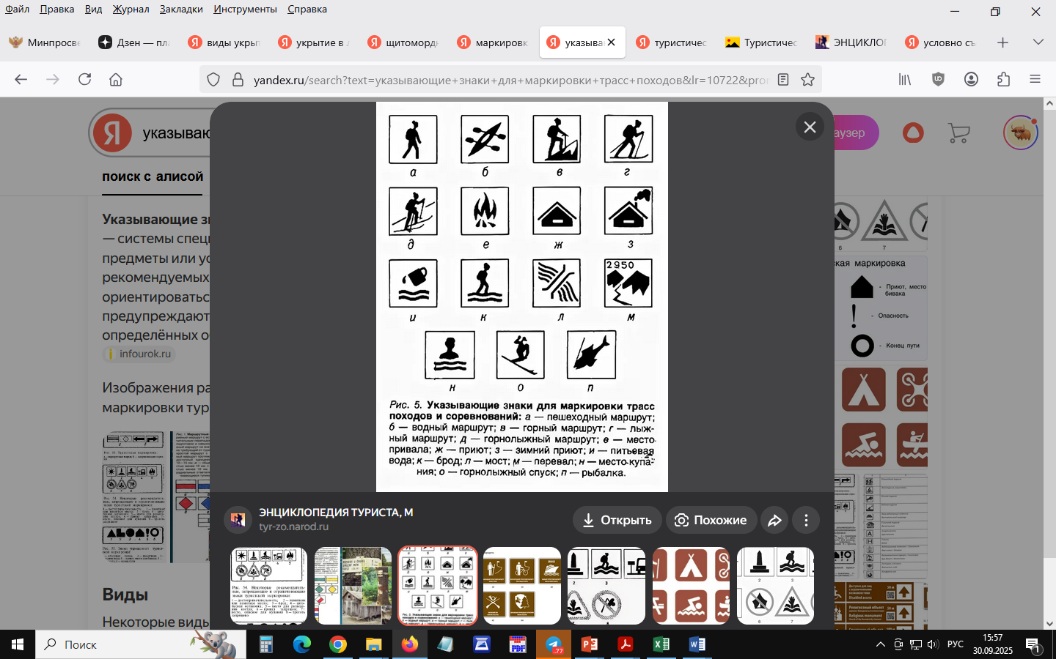
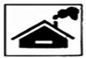
Оценка задания. Максимальная оценка за правильно выполненное задание – 5 баллов

МОДУЛЬ 2

Заполните таблицу, указав только один из предложенных вариантов.
За правильный ответ будет начислен 1 балл.

1. Назовите вид укрытия:
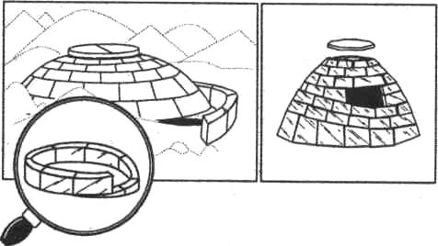 | - снежная пещера  - снежная берлога  - иглу  - адыгейский домик

2. Какое второе название паука «Мизгирь»
- паук-крестовик
- каракурт
- тарантул
- сумочный паук

3. Закрепление за военнослужащими вооружения и военной техники осуществляется после:
- принятия от вновь прибывших военнослужащих зачетов по знанию вооружения и военной техники
- приведения их к военной присяге
- месячного изучения находящихся на оснащении воинского подразделения вооружения и военной техники

4. Какое оружие носит индекс 9К35?
- БМ 13 («Катюша)
- БМП 4
- ЗРК «Стрела 10»
- «Орешник»

5. Механизм передачи возбудителя бешенства:
- фекально-оральный
- трансмиссивный
- воздушно-капельный
- контактный
6. Наука об опасностях окружающего мира – это …
а) ноксосфера;
б) гомосфера;
в) психология;
г) ноксология.

7. Область существования и труда человека – это …
а) ноксосфера;
б) гомосфера;
в) техносфера;
г) биосфера.

8. Несчастные случаи, не связанные с производственной деятельностью и произошедшие в доме, квартире или во дворе, называются
- Бытовая травма
- Производственная травма
- Профессиональная травма
- Спортивная травма

9. Что наиболее эффективно кричать при нападении преступника в подъезде?
- Помогите!
- Полиция!
- Спасите!
- Пожар!

10. Согласно ГОСТ Р 12.2.143-2009, какое требование предъявляется к фотолюминесцентным эвакуационным системам (ФЭС) для обеспечения их эффективности в условиях задымления?
- знаки должны быть изготовлены из негорючих материалов
- знаки должны быть подсвечены аварийными источниками электропитания
- знаки должны быть достаточно яркими и располагаться на такой высоте, чтобы их было видно даже при задымлении (на высоте до 1,20 м от пола)
- знаки должны дублироваться звуковыми сигналами

11. Основываясь на требованиях к аварийному освещению какая из перечисленных зон общественного здания в первую очередь, должна быть оборудована эвакуационным освещением?
- складские помещения
- кабинеты руководителей
- пути эвакуации (коридоры, лестничные клетки, выходы)
- зоны отдыха и рекреации

12. Нижний бьеф это..
а) канал для сброса излишней воды гидроэлектростанции
б) участок реки или водоёма, расположенный ниже по течению от какого-либо гидротехнического сооружения
в) нижний турбинный зал гидроэлектростанции
г) рельеф дна реки, измененный антропогенно

13. Безопасная толщина льда для одного человека составляет:
а) не менее 7 см
б) не менее 6 см
в) 6 см
г) не менее 5 см

- Какие инфекционные заболевания относятся к группе трансмиссивных?
а) гепатит А, брюшной тиф
б) чума, туляремия
в) ветряная оспа, краснуха
г) гепатит В, ВИЧ-инфекция

- Какой процент лесных пожаров происходит по причине грозовых разрядов?
а) 1%
б) 4%
в) 14%
г) 7%

- Какую дозу ионизирующего излучения получает человек от солнечной радиации и космических лучей на уровне моря?
а) 0,25 мЗв/год
б) 0,3 мЗв/год
в) 0,5 мЗв/год
г) 1 мЗв/год

- Для чего используется динамическая веревка?
а) для перил
б) для спуска
в) для страховки
г) для подъема

18. Опущенный край нижней перекладины креста на куполе православной церкви обращен:
а) к югу
б) к северу
в) к западу
г) к востоку

19. К какому типу относится дождевая вода, собранную с условно чистых поверхностей (крыш, огороженных спортивных площадок, детских площадок) после ее очистки:
а) тип А;
б) тип Б;
в) тип В;
г) тип З;
д) тип О

20. Что из перечисленного соответствует понятию "Гражданская оборона"?
а) система мероприятий по обучению населения действиям в случае угрозы возникновения и возникновения опасностей при военных конфликтах или вследствие этих конфликтов
б) система мероприятий по подготовке к защите и по защите населения, материальных и культурных ценностей на территории РФ и от опасностей, возникающих при военных конфликтах или вследствие этих конфликтов, а также при чрезвычайных ситуациях природного и техногенного характера
в) аварийно-спасательные и другие неотложные работы, проводимые при возникновении чрезвычайных ситуаций и направленные на спасение жизни и сохранение здоровья людей

Заполните таблицу, указав все верные ответы из предложенных вариантов
(не более 2-х ответов).
За правильно указанные ответы в каждом задании начисляется 2 балла.

21. Федерации, обеспечение безопасности государства, отражение вооруженного нападения, а также выполнение задач в соответствии с международными обязательствами Российской Федерации составляют существо воинского долга, который обязывает военнослужащего:
а) быть дисциплинированным, бдительным, хранить государственную тайну
б) соблюдать общепризнанные принципы и нормы международного права и международные договоры Российской Федерации
в) проявлять разумную инициативу в целях успешного выполнения поставленной ему задачи
г) докладывать начальнику о выполнении полученного приказа

22. Военнослужащие обязаны выполнять воинское приветствие, отдавая дань уважения?
а) Государственному флагу Российской Федерации, Боевому знамени воинской части, а также Военно-морскому флагу при каждом прибытии на корабль и убытии с корабля
б) в ходе спортивных состязаний и игр
в) Могиле Неизвестного Солдата
г) при подъеме воинской части (подразделения) по тревоге, на марше, а также на тактических занятиях и учениях

23. Выберите из предложенных вариантов уровни взаимодействия человека и окружающей среды
- опасный
- стрессовы
- экстремальный
- лояльный
- бережный

24. Выберите из предложенных вариантов группы источников опасности
- генетические
- информационные
- социальные
- инфекционные
- технические

25. Отметьте, какие продукты не допускаются при организации питания детей:
а) простокваша
б) майонез
в) блины
г) сметана
д) кефир

26 Согласно требованиям ГОСТа Р 51232-98 «Вода питьевая», качество питьевой воды должно быть:
а) безупречным по органолептическим свойствам
б) безвредным по химическому составу
в) стабильным по вкусовым качествам
г) благополучным по физическим факторам
д) безупречным по цвету и мутности

27. Основными принципами закаливания являются:
а) закаливание в течение недели
б) бессистемность
в) систематичность
г) разнообразие закаливающих процедур
д) использование одной закаливающей процедуры

28. Приметами хоженой тропы могут быть:
- примятая трава
- фантики от конфет, бумага, остатки еды и т.п.
- наличие следов птиц и зверей
- растущие на тропе ягоды
- высокая трава

29. Какие народные названия у растения «Лютик едкий»?
- петрушка дикая
- куриная слепота
- зоря луговая
- головолом
- пьяный корень

30. Какие из перечисленных объектов обозначаются на карте синим цветом? (военная топография)
а) болото
б) лес
в) населённые пункты
г) кустарники
д) источник

- Что нужно сделать при укусе ядовитой змеи:
а) ограничить подвижность конечности;
б) приложить холод к месту укуса;
в) наложить жгут;
г) приложить тепло к месту укуса;
д) снять одежду с зоны поражения

- Какие ЧС могут привести к долгосрочным экологическим последствиям?
а) Наводнение
б) Авария на АЭС
в) Извержение вулкана
г) Массовая эпидемия

- Какие два параметра обязательны для классификации ЧС как федеральной?
а) число пострадавших свыше 500 человек
б) площадь поражения более 100 км²
в) ущерб свыше 1,881 млрд. рублей
г) продолжительность более 72 часов

34. Выберите единицы измерения радиации.
а) зиверт
б) рентген
в) моль
г) килограмм

- Какой из перечисленных газов имеет характерный резкий запах и вызывает удушье?
а) хлор
б) аммиак
в) углекислый газ
г) метан

